الهيكل التنظيمي للقسم:

يتكون القسم من رئيس القسم و إثنان من أعضاء هيئة التدريس لأنه قسم حديث النشأ

**رئيس القسم:**

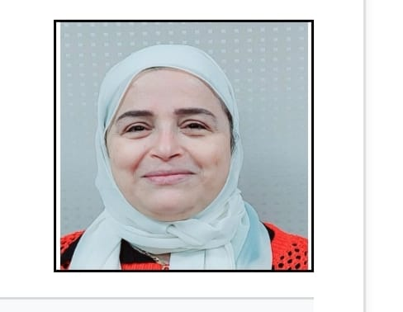

**أ.د سعاد الجابي أستاذ التخدير والعناية المركزة**

أصدر فضيلة الدكتور محمد المحرصاوي رئيس الجامعة في يوليو 2022 قرارا بتكليف الدكتورة سعاد سيد الجابي بعمل رئيس قسم طب الطواريء والحالات الحرجة وقد حصلت أ0د سعاد على الأستاذية في 2017 وشاركت في العديد من المؤتمرات المحلية والإقليمية و الدولية وأشرفت وناقشت العديد من الرسائل العلمية وأسهمت في العمل الإدراي بصدور قرار فضيلة الأستاذ الدكتور رئيس الجامعة بتعيينها نائبا لمدير عام مستشفى الزهراء الجامعي للشئون العلاجية على مدار أربعة سنوات كاملة العطاء من يناير 2017 حتى منتصف 2020 واسهمت في العديد من الورش التدريبية وكان لها دور في تأسيس وبناء كوادر بشرية من شباب الأطباء في المستشفيات الجامعية ومستشفيات وزارة الصحة اضافة للإسهام في بناء كوادر بشرية مؤهلة و مدربة بمستشفيات القوات المسلحة والشرطة المصرية

**ثانيا :أعضاء هيئة التدريس بالقسم:**

* **د/ أمل حافظ أحمد - مدرس**
* : 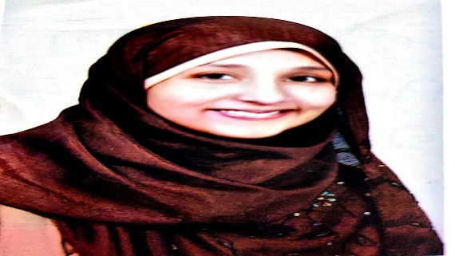
* حصلت دكتورة أمل على ماجسيتر طب الحالات الحرجة يناير 2012 و دكتوراة الحالات الحرجة من القصر العيني في مايو 2020 وتم تعيينها مدرسا بقرار شيخ الأزهر26أ بتاريخ 17 مايو 2022 و موافقة مجلس الجامعة بتاريخ 20 ابريل لعام 2022 وتعمل كمدرب دولي لكورسات

ATLS,ccrisp**و تعمل د أمل حافظ كعضو في الكلية الأمريكية للجراحين و الكلية الملكية للجراحين في لندن**

* **د/ محمد عبدالرحمن عبدالقادر مدرس** A person in a suit and tie

  Description automatically generated
* حصل دكتور محمد على ماجسيتر التخدير والرعاية المركزة في نوفمبر 2013 و دكتوراة التخدير والرعاية المركزة من طب الأزهر في 2020 وتم تعيينه مدرسا بقرار شيخ الأزهر26أ بتاريخ 17 مايو 2022 و موافقة مجلس الجامعة بتاريخ 20 ابريل لعام 2022 ويعمل د محمد الآن نائب مدير مستشفى الزهراء الجامعي لشئون الطواريء
* تشكيل مجلس قسم طب الطوارئ والحالات الحرجة للعام الجامعى 2023- 2024 على النحو التالى:
* - ا.د. راجية حسن احمد هاشم استاذ التخدير والعناية المركزة
* - ا.د. سامح حسن حافظ استاذ التخدير والعناية المركزة
* - ا.د. سبيلة جمعة موسى استاذ الباطنة العامة
* - ا.د. امانى عز العرب عبد الوهاب استاذ الامراض الصدرية
* - ا.د. محمد فتحى عيسى استاذ جراحة المخ والاعصاب
* - ا.د. السيد محمود حمدان استاذ الجراحة العامة
* - ا.د. اشرف محمد عنايت أستاذ الاشعة التشخيصية
* - ا.د. منال حافظ معبدى أستاذ الامراض النفسية والعصبية
* - ا.د. فاطمة هاشم عاشور استاذ التخدير والعناية المركزة
* - ا.د. وائل شعبان محمد المتولى استاذ جراحة العظام
* - ا.د. سهير ابراهيم محمد استاذ طب الأطفال
* - ا.د. رقية السيد زيات استاذ مساعد التخدير والعناية المركزة
* - ا.د.م. هند جمال قطب استاذ مساعد الباطنه العامة
* - ا.د.م. أمنية محمد حسن على استاذ مساعد الجراحة العامة
* - ا.د.م. امل حسين ابراهيم استاذ مساعد الباطنه العامة
* - ا.د.م. ايمن مهتدى ادريس محمد استاذ مساعد جراحة المسالك البولية
* - د. امل حافظ احمد محمد مدرس طب الطوارى والحالات الحرجة
* - د. محمد عبد الرحمن عبد القادر مدرس طب الطوارى والحالات الحرجة